Ejercicio 0: informacion sobre la caché del sistema

Usando el comando indicado en el enunciado obtenemos la siguiente salida:

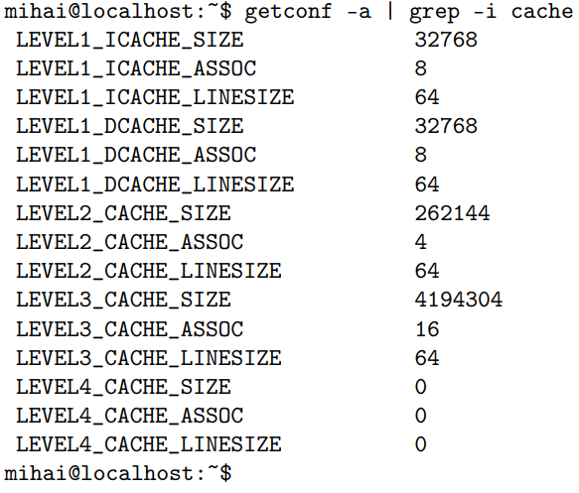

Así mismo, usando **lstopo** obtenemos la misma información en un formato más gráfico:

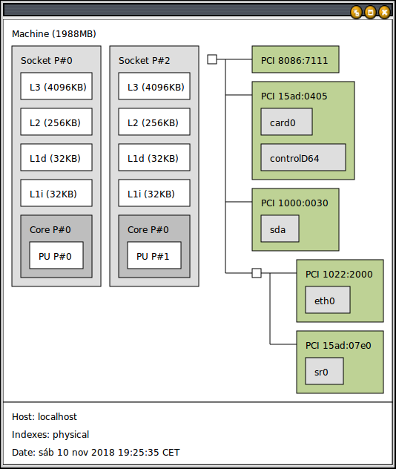

El procesador de la máquina en la que trabajamos por cada núcleo del procesador tiene los siguientes niveles de caché

|  |  |
| --- | --- |
| Nivel | Tamaño |
| L1 Instrucciones | 32Kb |
| L1 Datos | 32Kb |
| L2 | 256Kb |
| L3 | 4Mb |

Ejercicio 1: Memoria caché y rendimiento

Como bien dice el enunciado en este ejercicio nos valdremos de dos programas que utilizaremos para comprobar empíricamente como al cambiar el patrón de acceso a los datos se puede aprovechar mejor las memorias caché.

En nuestro caso con P = 9, y siguiendo las espicificaciones de la práctica hemos obtenido los siguientes resultados:

Para la obtención de los datos hemos ralizado multiples veces la toma de medidas ya que al hacer la media de todas ellas podemos obtener unos resultados mas exactos.

El procedimiento realizado en nuestro ejercicio consiste en llamar en bucle al programa slow para cada N especificado en el enunciado teniendo en cuenta nuestro número de pareja, siendo N el tamaño de la matriz a sumar, de la misma manera llamaremos en bucle al programa fast con los mismos parámetros. Este procedimiento lo realizamos en bucle las veces para las que consideramos que hemos obenido datos que nos proporcionan valores muy acercados a la media real.

Como podemos ver en la gráfica, la diferencia entre los dos programas para valores pequeños es mínima, esto es debido a que aunque la forma en la que accedemos a los datos sea distinta, el tiempo que tarda en hacer la operación de suma para valores pequeños es muy corto, sin embargo, a medida que aumentamos el tamaño de la matriz podemos observar como se hace cada vez mas evidente la diferencia.

Ejercicio 2: Tamaño de la caché y rendimiento

Ejercicio 3: Caché y multiplicación de matrices

Hemos implementado los dos programas de multiplicación de matrices en los ficheros **matmul.c** y **matmultrans.c** usando la misma salida que los programas proveídos con el enunciado de la práctica.

Ejercicio 4: Configuraciones de caché en la multiplicación de matrices